一、选择题：
1．已知y与x+3成正比例，并且x=1时，y=8，那么y与x之间的函数关系式为（ ）
（A）y=8x （B）y=2x+6 （C）y=8x+6 （D）y=5x+3
2．若直线y=kx+b经过一、二、四象限，则直线y=bx+k不经过（ ）
（A）一象限 （B）二象限 （C）三象限 （D）四象限
3．直线y=-2x+4与两坐标轴围成的三角形的面积是（ ）
（A）4 （B）6 （C）8 （D）16
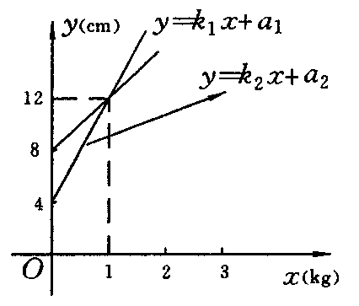
4．若甲、乙两弹簧的长度y（cm）与所挂物体质量x（kg）之间的函数解析式分别为y=k₁x+a₁和y=k₂x+a₂，如图，所挂物体质量均为2kg时，甲弹簧长为y₁，乙弹簧长为y₂，则y₁与y₂的大小关系为（ ）
（A）y₁>y₂ （B）y₁=y₂
（C）y₁<y₂ （D）不能确定
5．设b>a，将一次函数y=bx+a与y=ax+b的图象画在同一平面直角坐标系内，则有一组a，b的取值，使得下列4个图中的一个为正确的是（ ）
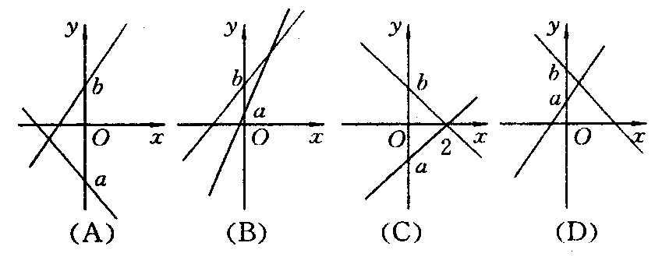
6．若直线y=kx+b经过一、二、四象限，则直线y=bx+k不经过第（ ）象限．
（A）一 （B）二 （C）三 （D）四
7．一次函数y=kx+2经过点（1，1），那么这个一次函数（ ）
（A）y随x的增大而增大 （B）y随x的增大而减小
（C）图像经过原点 （D）图像不经过第二象限
8．无论m为何实数，直线y=x+2m与y=-x+4的交点不可能在（ ）
（A）第一象限 （B）第二象限 （C）第三象限 （D）第四象限
9．要得到y=-x-4的图像，可把直线y=-x（ ）．
（A）向左平移4个单位 （B）向右平移4个单位
（C）向上平移4个单位 （D）向下平移4个单位
10．若函数y=（m-5）x+（4m+1）x²（m为常数）中的y与x成正比例，则m的值为（ ）
（A）m>- （B）m>5 （C）m=- （D）m=5
11．若直线y=3x-1与y=x-k的交点在第四象限，则k的取值范围是（ ）．
（A）k< （B）<k<1 （C）k>1 （D）k>1或k<
12．过点P（-1，3）直线，使它与两坐标轴围成的三角形面积为5，这样的直线可以作（ ）
（A）4条 （B）3条 （C）2条 （D）1条
13．已知abc≠0，而且=p，那么直线y=px+p一定通过（ ）
（A）第一、二象限 （B）第二、三象限
（C）第三、四象限 （D）第一、四象限
14．当-1≤x≤2时，函数y=ax+6满足y<10，则常数a的取值范围是（ ）
（A）-4<a<0 （B）0<a<2
（C）-4<a<2且a≠0 （D）-4<a<2
15．在直角坐标系中，已知A（1，1），在x轴上确定点P，使△AOP为等腰三角形，则符合条件的点P共有（ ）
（A）1个 （B）2个 （C）3个 （D）4个
16．一次函数y=ax+b（a为整数）的图象过点（98，19），交x轴于（p，0），交y轴于（0，q），若p为质数，q为正整数，那么满足条件的一次函数的个数为（ ）
（A）0 （B）1 （C）2 （D）无数
17．在直角坐标系中，横坐标都是整数的点称为整点，设k为整数．当直线y=x-3与y=kx+k的交点为整点时，k的值可以取（ ）
（A）2个 （B）4个 （C）6个 （D）8个
18．（2005年全国初中数学联赛初赛试题）在直角坐标系中，横坐标都是整数的点称为整点，设k为整数，当直线y=x-3与y=kx+k的交点为整点时，k的值可以取（ ）
（A）2个 （B）4个 （C）6个 （D）8个
19．甲、乙二人在如图所示的斜坡AB上作往返跑训练．已知：甲上山的速度是a米/分，下山的速度是b米/分，（a<b）；乙上山的速度是a米/分，下山的速度是2b米/分．如果甲、乙二人同时从点A出发，时间为t（分），离开点A的路程为S（米），那么下面图象中，大致表示甲、乙二人从点A出发后的时间t（分）与离开点A的路程S（米）之间的函数关系的是（ ）
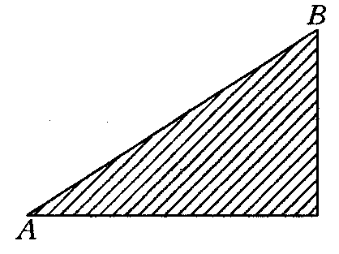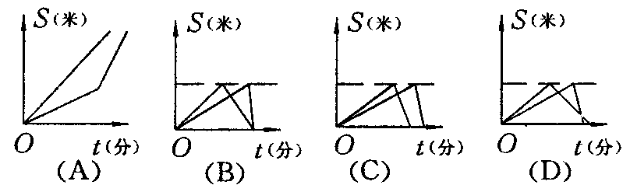
20．若k、b是一元二次方程x²+px-│q│=0的两个实根（kb≠0），在一次函数y=kx+b中，y随x的增大而减小，则一次函数的图像一定经过（ ）
（A）第1、2、4象限 （B）第1、2、3象限
（C）第2、3、4象限 （D）第1、3、4象限
二、填空题
1．已知一次函数y=-6x+1，当-3≤x≤1时，y的取值范围是________．
2．已知一次函数y=（m-2）x+m-3的图像经过第一，第三，第四象限，则m的取值范围是________．
3．某一次函数的图像经过点（-1，2），且函数y的值随x的增大而减小，请你写出一个符合上述条件的函数关系式：_________．
4．已知直线y=-2x+m不经过第三象限，则m的取值范围是_________．
5．函数y=-3x+2的图像上存在点P，使得P到x轴的距离等于3，则点P的坐标为__________．
6．过点P（8，2）且与直线y=x+1平行的一次函数解析式为_________．
7．y=x与y=-2x+3的图像的交点在第_________象限．
8．某公司规定一个退休职工每年可获得一份退休金，金额与他工作的年数的算术平方根成正比例，如果他多工作a年，他的退休金比原有的多p元，如果他多工作b年（b≠a），他的退休金比原来的多q元，那么他每年的退休金是（以a、b、p、q）表示______元．
9．若一次函数y=kx+b，当-3≤x≤1时，对应的y值为1≤y≤9，则一次函数的解析式为________．
10．（湖州市南浔区2005年初三数学竞赛试）设直线kx+（k+1）y-1=0（为正整数）与两坐标所围成的图形的面积为S_{k}（k=1，2，3，……，2008），那么S₁+S₂+…+S₂₀₀₈=_______．
11．据有关资料统计，两个城市之间每天的电话通话次数T与这两个城市的人口数m、n（单位：万人）以及两个城市间的距离d（单位：km）有T=的关系（k为常数）．现测得A、B、C三个城市的人口及它们之间的距离如图所示，且已知A、B两个城市间每天的电话通话次数为t，那么B、C两个城市间每天的电话次数为_______次（用t表示）．
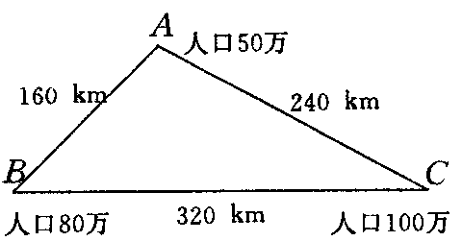
三、解答题
1．已知一次函数y=ax+b的图象经过点A（2，0）与B（0，4）．（1）求一次函数的解析式，并在直角坐标系内画出这个函数的图象；（2）如果（1）中所求的函数y的值在-4≤y≤4范围内，求相应的y的值在什么范围内．

2．已知y=p+z，这里p是一个常数，z与x成正比例，且x=2时，y=1；x=3时，y=-1．
（1）写出y与x之间的函数关系式；
（2）如果x的取值范围是1≤x≤4，求y的取值范围．

3．为了学生的身体健康，学校课桌、凳的高度都是按一定的关系科学设计的．小明对学校所添置的一批课桌、凳进行观察研究，发现它们可以根据人的身高调节高度．于是，他测量了一套课桌、凳上相对应的四档高度，得到如下数据：
 | 第一档 | 第二档 | 第三档 | 第四档
凳高x（cm） | 37.0 | 40.0 | 42.0 | 45.0
桌高y（cm） | 70.0 | 74.8 | 78.0 | 82.8
（1）小明经过对数据探究，发现：桌高y是凳高x的一次函数，请你求出这个一次函数的关系式；（不要求写出x的取值范围）；（2）小明回家后，测量了家里的写字台和凳子，写字台的高度为77cm，凳子的高度为43.5cm，请你判断它们是否配套？说明理由．

4．小明同学骑自行车去郊外春游，下图表示他离家的距离y（千米）与所用的时间x（小时）之间关系的函数图象．（1）根据图象回答：小明到达离家最远的地方需几小时？此时离家多远？（2）求小明出发两个半小时离家多远？（3）求小明出发多长时间距家12千米？
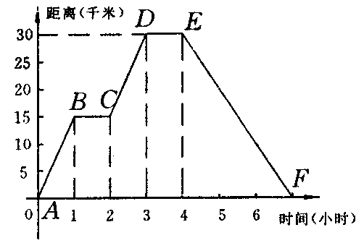

5．已知一次函数的图象，交x轴于A（-6，0），交正比例函数的图象于点B，且点B在第三象限，它的横坐标为-2，△AOB的面积为6平方单位，求正比例函数和一次函数的解析式．
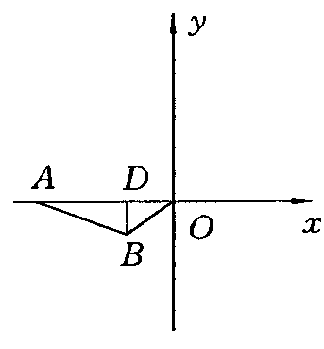

6．如图，一束光线从y轴上的点A（0，1）出发，经过x轴上点C反射后经过点B（3，3），求光线从A点到B点经过的路线的长．
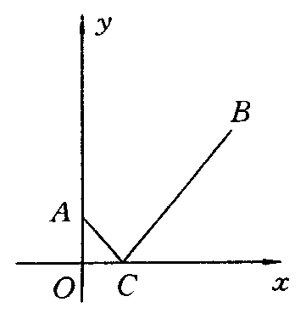

7．由方程│x-1│+│y-1│=1确定的曲线围成的图形是什么图形，其面积是多少？

8．在直角坐标系x0y中，一次函数y=x+的图象与x轴，y轴，分别交于A、B两点，点C坐标为（1，0），点D在x轴上，且∠BCD=∠ABD，求图象经过B、D两点的一次函数的解析式．

9．已知：如图一次函数y=x-3的图象与x轴、y轴分别交于A、B两点，过点C（4，0）作AB的垂线交AB于点E，交y轴于点D，求点D、E的坐标．
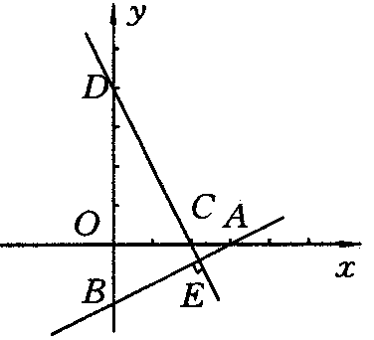

10．已知直线y=x+4与x轴、y轴的交点分别为A、B．又P、Q两点的坐标分别为P（0，-1），Q（0，k），其中0<k<4，再以Q点为圆心，PQ长为半径作圆，则当k取何值时，⊙Q与直线AB相切？

11．（2005年宁波市蛟川杯初二数学竞赛）某租赁公司共有50台联合收割机，其中甲型20台，乙型30台．现将这50台联合收割机派往A、B两地收割小麦，其中30台派往A地，20台派往B地．两地区与该租赁公司商定的每天的租赁价格如下：
 | 甲型收割机的租金 | 乙型收割机的租金
A地 | 1800元/台 | 1600元/台
B地 | 1600元/台 | 1200元/台
（1）设派往A地x台乙型联合收割机，租赁公司这50台联合收割机一天获得的租金为y（元），请用x表示y，并注明x的范围．
（2）若使租赁公司这50台联合收割机一天获得的租金总额不低于79600元，说明有多少种分派方案，并将各种方案写出．

12．已知写文章、出版图书所获得稿费的纳税计算方法是
f（x）= 其中f（x）表示稿费为x元应缴纳的税额．假如张三取得一笔稿费，缴纳个人所得税后，得到7104元，问张三的这笔稿费是多少元？

13．某中学预计用1500元购买甲商品x个，乙商品y个，不料甲商品每个涨价1.5元，乙商品每个涨价1元，尽管购买甲商品的个数比预定减少10个，总金额多用29元．又若甲商品每个只涨价1元，并且购买甲商品的数量只比预定数少5个，那么买甲、乙两商品支付的总金额是1563.5元．
（1）求x、y的关系式；
（2）若预计购买甲商品的个数的2倍与预计购买乙商品的个数的和大于205，但小于210，求x，y的值．

14．某市为了节约用水，规定：每户每月用水量不超过最低限量am³时，只付基本费8元和定额损耗费c元(c≤5);若用水量超过am³时,除了付同上的基本费和损耗费外，超过部分每1m³付b元的超额费．
某市一家庭今年一月份、二月份和三月份的用水量和支付费用如下表所示：
 | 用水量(m³) | 交水费(元)
一月份 | 9 | 9
二月份 | 15 | 19
三月 | 22 | 33
根据上表的表格中的数据，求a、b、c．

15．A市、B市和C市有某种机器10台、10台、8台，现在决定把这些机器支援给D市18台，E市10．已知：从A市调运一台机器到D市、E市的运费为200元和800元；从B市调运一台机器到D市、E市的运费为300元和700元；从C市调运一台机器到D市、E市的运费为400元和500元．
（1）设从A市、B市各调x台到D市，当28台机器调运完毕后，求总运费W（元）关于x（台）的函数关系式，并求W的最大值和最小值．
（2）设从A市调x台到D市，B市调y台到D市，当28台机器调运完毕后，用x、y表示总运费W（元），并求W的最大值和最小值．

答案:
1．B 2．B 3．A 4．A
5．B 提示：由方程组 的解知两直线的交点为（1，a+b），
而图A中交点横坐标是负数，故图A不对；图C中交点横坐标是2≠1，
故图C不对；图D中交点纵坐标是大于a，小于b的数，不等于a+b，
故图D不对；故选B．
6．B 提示：∵直线y=kx+b经过一、二、四象限，∴ 对于直线y=bx+k，
∵ ∴图像不经过第二象限，故应选B．
7．B 提示：∵y=kx+2经过（1，1），∴1=k+2，∴y=-x+2，
∵k=-1<0，∴y随x的增大而减小，故B正确．
∵y=-x+2不是正比例函数，∴其图像不经过原点，故C错误．
∵k<0，b=2>0，∴其图像经过第二象限，故D错误．
8．C 9．D 提示：根据y=kx+b的图像之间的关系可知，
将y=-x的图像向下平移4个单位就可得到y=-x-4的图像．
10．C 提示：∵函数y=（m-5）x+（4m+1）x中的y与x成正比例，
∴ ∴m=-，故应选C．
11．B 12．C 13．B 提示：∵=p，
∴①若a+b+c≠0，则p==2；
②若a+b+c=0，则p==-1，
∴当p=2时，y=px+q过第一、二、三象限；
当p=-1时，y=px+p过第二、三、四象限，
综上所述，y=px+p一定过第二、三象限．
14．D 15．D 16．A 17．C 18．C 19．C
20．A 提示：依题意，△=p²+4│q│>0， k·b<0，
一次函数y=kx+b中，y随x的增大而减小一次函数的图像一定经过一、二、四象限，选A．
二、
1．-5≤y≤19 2．2<m<3 3．如y=-x+1等．
4．m≥0．提示：应将y=-2x+m的图像的可能情况考虑周全．
5．（，3）或（,-3）．提示：∵点P到x轴的距离等于3，∴点P的纵坐标为3或-3
当y=3时，x=；当y=-3时，x=；∴点P的坐标为（，3）或（，-3）．
提示：“点P到x轴的距离等于3”就是点P的纵坐标的绝对值为3，故点P的纵坐标应有两种情况．
6．y=x-6．提示：设所求一次函数的解析式为y=kx+b．
∵直线y=kx+b与y=x+1平行，∴k=1，
∴y=x+b．将P（8，2）代入，得2=8+b，b=-6，∴所求解析式为y=x-6．
7．解方程组
∴两函数的交点坐标为（，），在第一象限．
8．． 9．y=2x+7或y=-2x+3 10．
11．据题意，有t=k，∴k=t．
因此，B、C两个城市间每天的电话通话次数为T_{BC}=k×．
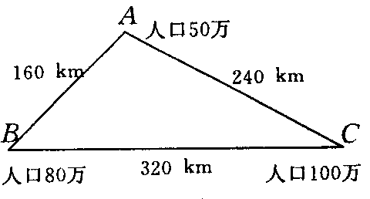
三、
1．（1）由题意得：
∴这个一镒函数的解析式为：y=-2x+4（函数图象略）．
（2）∵y=-2x+4，-4≤y≤4，
∴-4≤-2x+4≤4，∴0≤x≤4．
2．（1）∵z与x成正比例，∴设z=kx（k≠0）为常数，
则y=p+kx．将x=2，y=1；x=3，y=-1分别代入y=p+kx，
得 解得k=-2，p=5，
∴y与x之间的函数关系是y=-2x+5；
（2）∵1≤x≤4，把x₁=1，x₂=4分别代入y=-2x+5，得y₁=3，y₂=-3．
∴当1≤x≤4时，-3≤y≤3．
另解：∵1≤x≤4，∴-8≤-2x≤-2，-3≤-2x+5≤3，即-3≤y≤3．
3．（1）设一次函数为y=kx+b，将表中的数据任取两取，
不防取（37.0，70.0）和（42.0，78.0）代入，得
∴一次函数关系式为y=1.6x+10.8．
（2）当x=43.5时，y=1.6×43.5+10.8=80.4．∵77≠80.4，∴不配套．
4．（1）由图象可知小明到达离家最远的地方需3小时；此时，他离家30千米．
（2）设直线CD的解析式为y=k₁x+b₁，由C（2，15）、D（3，30），
代入得：y=15x-15，（2≤x≤3）．
当x=2.5时，y=22.5（千米）
答：出发两个半小时，小明离家22.5千米．
（3）设过E、F两点的直线解析式为y=k₂x+b₂，
由E（4，30），F（6，0），代入得y=-15x+90，（4≤x≤6）
过A、B两点的直线解析式为y=k₃x，
∵B（1，15），∴y=15x．（0≤x≤1），
分别令y=12，得x=（小时），x=（小时）．
答：小明出发小时或小时距家12千米．
5．设正比例函数y=kx，一次函数y=ax+b，
∵点B在第三象限，横坐标为-2，设B（-2，y_{B}），其中y_{B}<0，
∵S_{△AOB}=6，∴AO·│y_{B}│=6，
∴y_{B}=-2，把点B（-2，-2）代入正比例函数y=kx，得k=1．
把点A（-6，0）、B（-2，-2）代入y=ax+b，得
∴y=x，y=-x-3即所求．
6．延长BC交x轴于D，作DE⊥y轴，BE⊥x轴，交于E．先证△AOC≌△DOC，
∴OD=OA=1，CA=CD，∴CA+CB=DB== 5．
7．当x≥1，y≥1时，y=-x+3；当x≥1，y<1时，y=x-1；
当x<1，y≥1时，y=x+1；当x<1，y<1时，y=-x+1．
由此知，曲线围成的图形是正方形，其边长为，面积为2．
8．∵点A、B分别是直线y=x+与x轴和y轴交点，
∴A（-3，0），B（0，），
∵点C坐标（1，0）由勾股定理得BC=，AB=，
设点D的坐标为（x，0）．
（1）当点D在C点右侧，即x>1时，
∵∠BCD=∠ABD，∠BDC=∠ADB，∴△BCD∽△ABD，
∴，∴ ①
∴，∴8x²-22x+5=0，
∴x₁=，x₂=，经检验：x₁=，x₂=，都是方程①的根，
∵x=，不合题意，∴舍去，∴x=，∴D点坐标为（，0）．
设图象过B、D两点的一次函数解析式为y=kx+b，
∴所求一次函数为y=-x+．
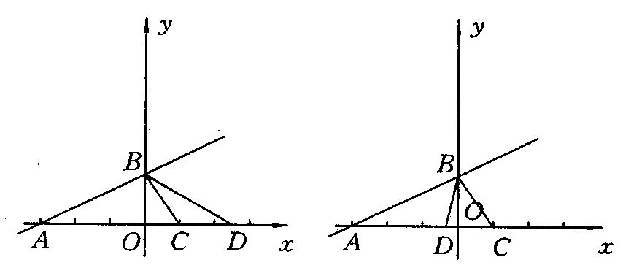
（2）若点D在点C左侧则x<1，可证△ABC∽△ADB，
∴，∴ ②
∴8x²-18x-5=0，∴x₁=-，x₂=，经检验x₁=，x₂=，都是方程②的根．
∵x₂=不合题意舍去，∴x₁=-，∴D点坐标为（-，0），
∴图象过B、D（-，0）两点的一次函数解析式为y=4x+，
综上所述，满足题意的一次函数为y=-x+或y=4x+．
9．直线y=x-3与x轴交于点A（6，0），与y轴交于点B（0，-3），
∴OA=6，OB=3，∵OA⊥OB，CD⊥AB，∴∠ODC=∠OAB，
∴cot∠ODC=cot∠OAB，即，
∴OD==8．∴点D的坐标为（0，8），
设过CD的直线解析式为y=kx+8，将C（4，0）代入0=4k+8，解得k=-2．
∴直线CD：y=-2x+8，由
∴点E的坐标为（，-）．
10．把x=0，y=0分别代入y=x+4得
∴A、B两点的坐标分别为（-3，0），（0，4）．
∵OA=3，OB=4，∴AB=5，BQ=4-k，QP=k+1．当QQ′⊥AB于Q′（如图），
当QQ′=QP时，⊙Q与直线AB相切．由Rt△BQQ′∽Rt△BAO，得
．∴，∴k=．
∴当k=时，⊙Q与直线AB相切．
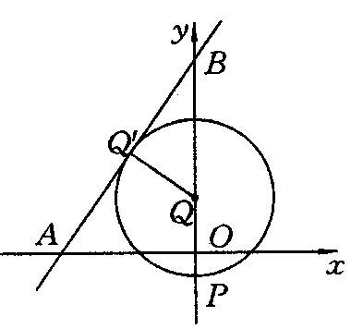
11．（1）y=200x+74000，10≤x≤30
（2）三种方案，依次为x=28，29，30的情况．
12．设稿费为x元，∵x>7104>400，
∴x-f（x）=x-x（1-20%）20%（1-30%）=x-x···x=x=7104．
∴x=7104×=8000（元）．答：这笔稿费是8000元．
13．（1）设预计购买甲、乙商品的单价分别为a元和b元，
则原计划是：ax+by=1500，①．
由甲商品单价上涨1.5元，乙商品单价上涨1元，并且甲商品减少10个情形，得：（a+1.5）（x-10）+（b+1）y=1529，②
再由甲商品单价上涨1元，而数量比预计数少5个，乙商品单价上涨仍是1元的情形得：（a+1）（x-5）+（b+1）y=1563．5， ③．
由①，②，③得： ④-⑤×2并化简，得x+2y=186．
（2）依题意有：205<2x+y<210及x+2y=186，得54<y<55．
由于y是整数，得y=55，从而得x=76．
14．设每月用水量为xm³，支付水费为y元．则y=
由题意知：0<c≤5，∴0<8+c≤13．从表中可知，第二、三月份的水费均大于13元，
故用水量15m³、22m³均大于最低限量am³，
将x=15，x=22分别代入②式，得 解得b=2，2a=c+19， ⑤．
再分析一月份的用水量是否超过最低限量，不妨设9>a，
将x=9代入②，得9=8+2（9-a）+c，即2a=c+17， ⑥．
⑥与⑤矛盾．故9≤a，则一月份的付款方式应选①式，则8+c=9，
∴c=1代入⑤式得，a=10．
综上得a=10，b=2，c=1． (http://www.czsx.com.cn)
15．（1）由题设知，A市、B市、C市发往D市的机器台数分x，x，18-2x，
发往E市的机器台数分别为10-x，10-x，2x-10．
于是W=200x+300x+400（18-2x）+800（10-x）+700（10-x）+500（2x-10）=-800x+17200．
又
∴5≤x≤9，∴W=-800x+17200（5≤x≤9，x是整数）．
由上式可知，W是随着x的增加而减少的，
所以当x=9时，W取到最小值10000元；
当x=5时，W取到最大值13200元．
（2）由题设知，A市、B市、C市发往D市的机器台数分别为x，y，18-x-y，
发往E市的机器台数分别是10-x，10-y，x+y-10，
于是W=200x+800（10-x）+300y+700（10-y）+400（19-x-y）+500（x+y-10）
=-500x-300y-17200．
又
∴W=-500x-300y+17200，且（x，y为整数）．
W=-200x-300（x+y）+17200≥-200×10-300×18+17200=9800．
当x=10，y=8时，W=9800．所以，W的最小值为9800．
又W=-200x-300（x+y）+17200≤-200×0-300×10+17200=14200．
当x=0，y=10时，W=14200，
所以，W的最大值为14200．

